|  |  |
| --- | --- |
|  |  |

**ПЛАН ЗАСТРОЙКИ**

**по компетенции**

**«РАЗРАБОТКА ВИРТУАЛЬНОЙ И ДОПОЛНЕННОЙ РЕАЛЬНОСТИ»**

**Итогового (межрегионального) этапа Чемпионата по профессиональному мастерству «Профессионалы»**

2025 г.

Актуальный план застройки для проведения чемпионата вычерчивается в соответствии с принятыми в компетенции условными обозначениями с применением компьютерных программ и с учетом наименований инфраструктурного листа.

Компетенция: Разработка виртуальной и дополненной реальности (основная)

Площадка: ГБПОУ РМ «Саранский электромеханический колледж»

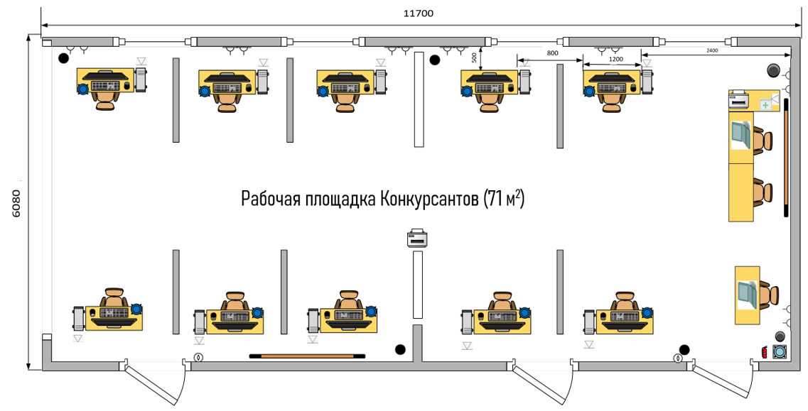

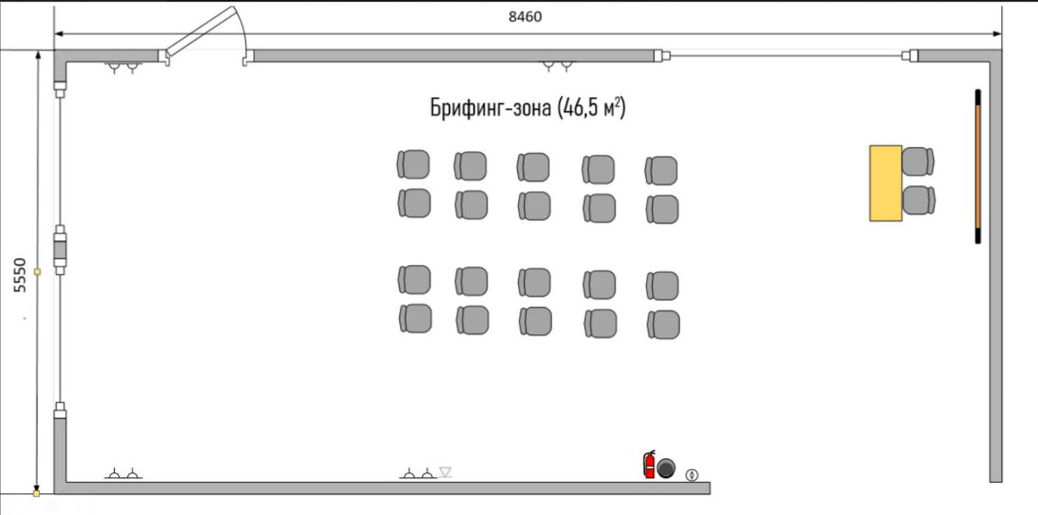

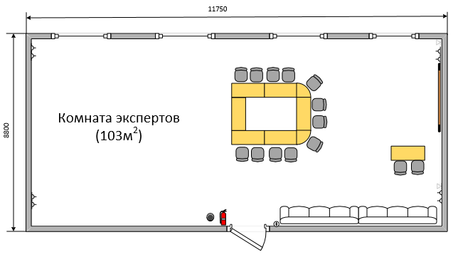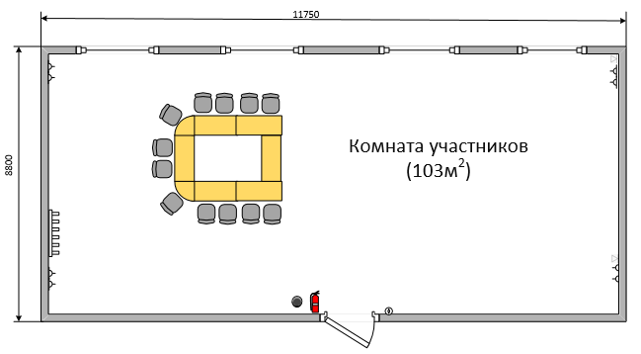

|  |  |  |  |  |
| --- | --- | --- | --- | --- |
|  | Компьютер, монитор, клавиатура  мышь, наушники, веб-камера, смартфон,  графический планшет |  | Вешалка | |
|  | Ноутбук |  | Кулер | |
|  | МФУ |  | Урна | |
|  | Комплект виртуальной реальности |  | Огнетушитель | |
|  | Стойка для крепления базовых станций |  | Аптечка | |
|  | Интерактивная панель |  | Сетевая розетка | |
|  | Стол-трансформер |  | Выключатель | |
|  | Сектор угловой |  | Розетки 220В | |
|  | Стул офисный |  | |  | |
|  | Диван |  | |  | |
|  | Перегородка |  | |  | |